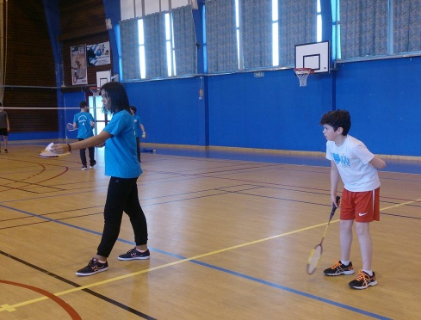
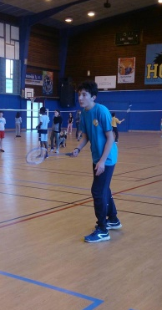
Résultats Badminton 07/12/16
MERCI A TOUS
ET
FELICITATION

Benjamines filles:
1er: Provinces
2eme: Onzain
3eme: Rabelais

Benjamins garçons:
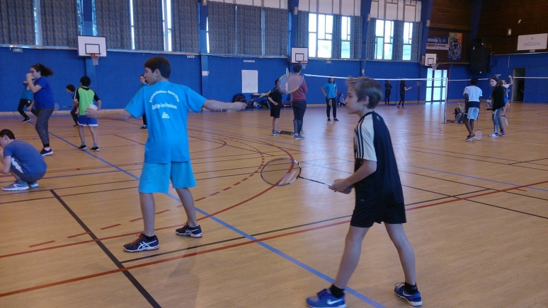
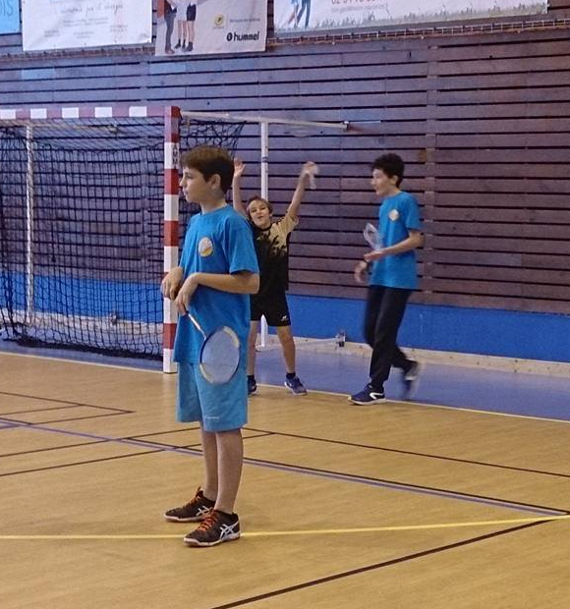
1er: Provinces
2eme: Bracieux 2
3eme: Onzain
4eme: Bracieux 1
5eme: Rabelais

Benjamins mixtes:
1er: Provinces
2eme: Rabelais
3eme: Bracieux

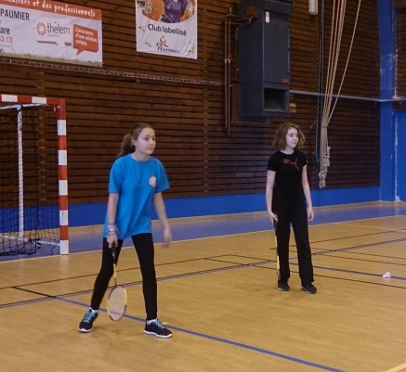
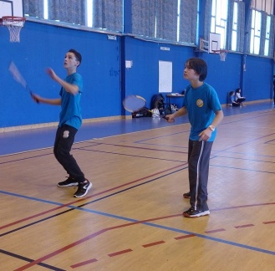
Minimes garçons:
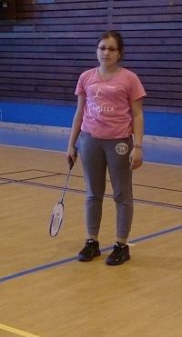
1er: Rabelais
2em: Provinces
3eme: Ouzouer 2
4eme: Ouzouer 1

Minimes filles+Minimes garçons:
1er: Bracieux
2eme: Provinces 2
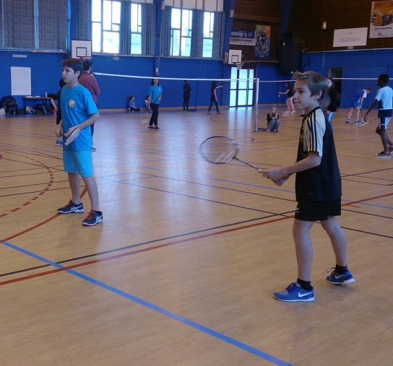
3eme: Provinces 1
4eme: Ouzouer
5eme: Rabelais

Minimes filles: Provinces qualifié d'office. (1 équipe).
Minimes Mixtes: Rabelais qualifié d'office.(1 équipe).
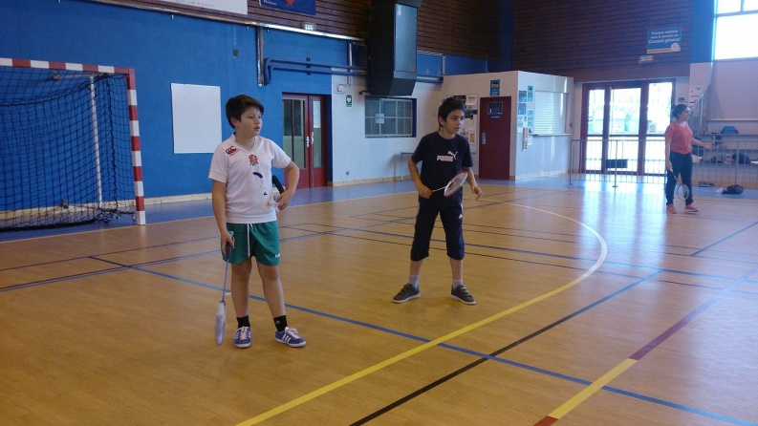
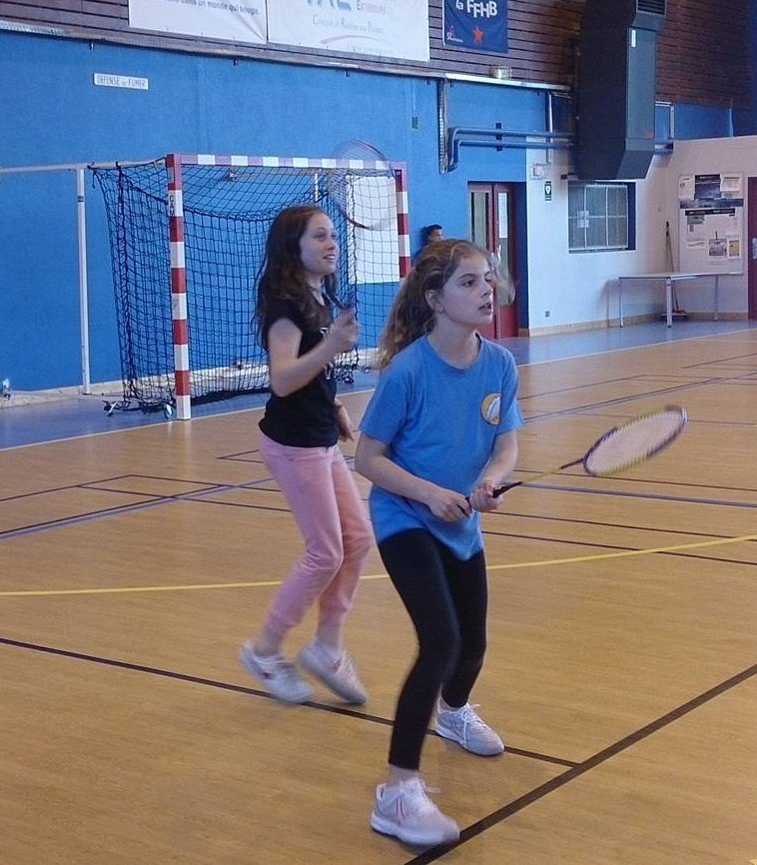
BRAVO

